**第三次实验电源的等效变换和等效电源定理**

组名：第20组 姓名：吉禹畅 姜孟奇 学号：2023301038

**1、实验目的**

1. 验证等效电压源定理
2. 求戴维南等效电路等效电阻电阻阻值

**2、实验原理**

**1、求戴维南等效电路等效内阻的方法**

（1）直接测量法：拆除电流源（将电压源短路），直接利用万用表进行测量网络端口电阻。

（2）半偏电流法：在线性含源单口网络接入电流表和可变电阻R1，调节R1使电流表读数为R1为0时的一半，此时线性单口网络的等效电阻等于R1。

（3）半偏电压法：操作与（2）类似，接入电压表和可变电阻R2，调节R2使得R2上电压为开路时的一半，此时内阻等于R2

（4）开路短路法，直接测量开路电压与短路电流由公式R=U/I得出（U和I不能超出测量仪器的额定值）

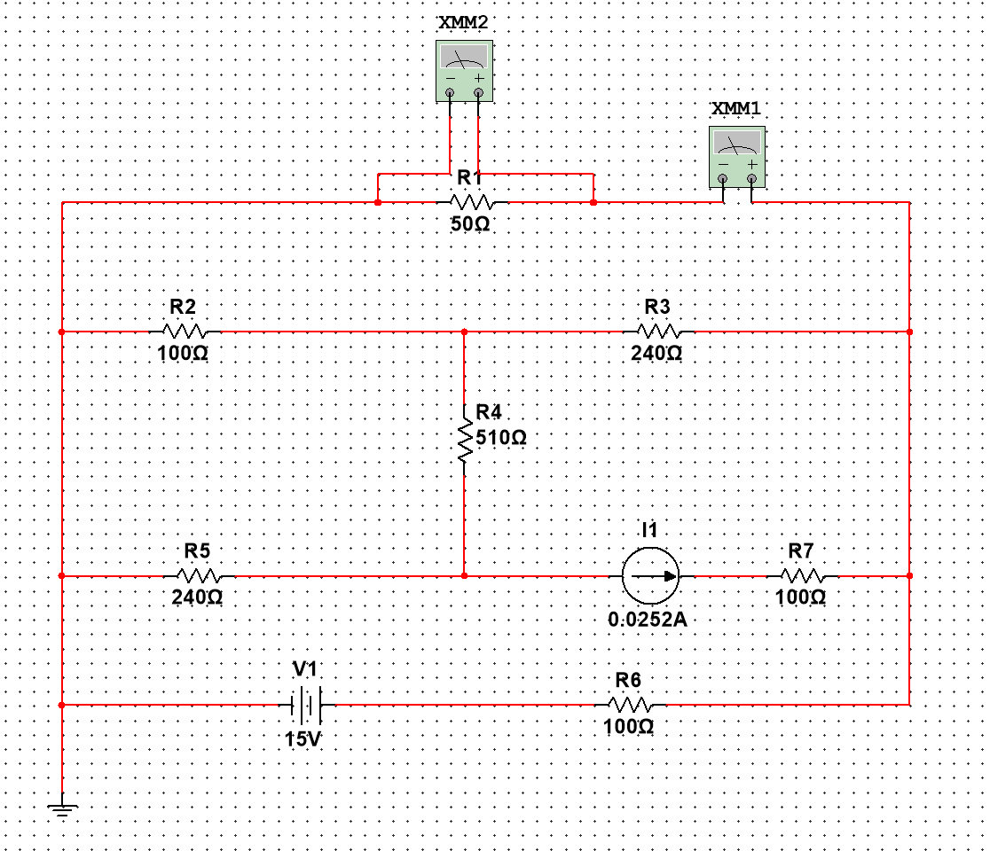**2、实验电路图**

**3、实验器件**

|  |  |
| --- | --- |
| **器材名称** | **数量** |
| 万用表 | 1 |
| 50Ω电阻 | 1 |
| 100Ω电阻 | 3 |
| 240Ω电阻 | 2 |
| 510Ω电阻 | 2 |
| 面包板 | 1 |
| 可编程电源 | 1 |
| 杜邦线 | 若干 |

**4、实验步骤**

（1）按图正确连接电路。

（2）断开外界可调电阻，用直接测量法测量等效电源内阻。

（3）使用开路短路法测量等效电源电阻，与直接测量法比较。

（4）接入可调电阻，调节可调电阻，分别测出可调电阻为51Ω、100Ω、240Ω、510Ω时可调电阻两端的电压与流过的电流，并将数据记录表格。

（5）将可调电阻调至与用直接测量法或其他方法测出的等效电阻的阻值相同，并串联电压为电路开路电压的电压源得到戴维南等效电路，外接阻值为 51Ω、100Ω、240Ω、510Ω的电阻，分别测量其电压与电流，将数据记录表格。

6.根据实验数据表，分别画出 $U-I$ 关系图线，对两图表进行对比分析，验证戴维南定理的正确性。

**5、实验数据**

|  |  |  |  |  |
| --- | --- | --- | --- | --- |
| 测试电阻阻值（Ω） | 51 | 100 | 240 | 510 |
| 电压（V） | 5.329 | 7.080 | 9.588 | 12.53 |
| 电流（mA） | 104.72 | 70.079 | 50.94 | 17.607 |

**6、数据分析**

1）由实验数据可以画出：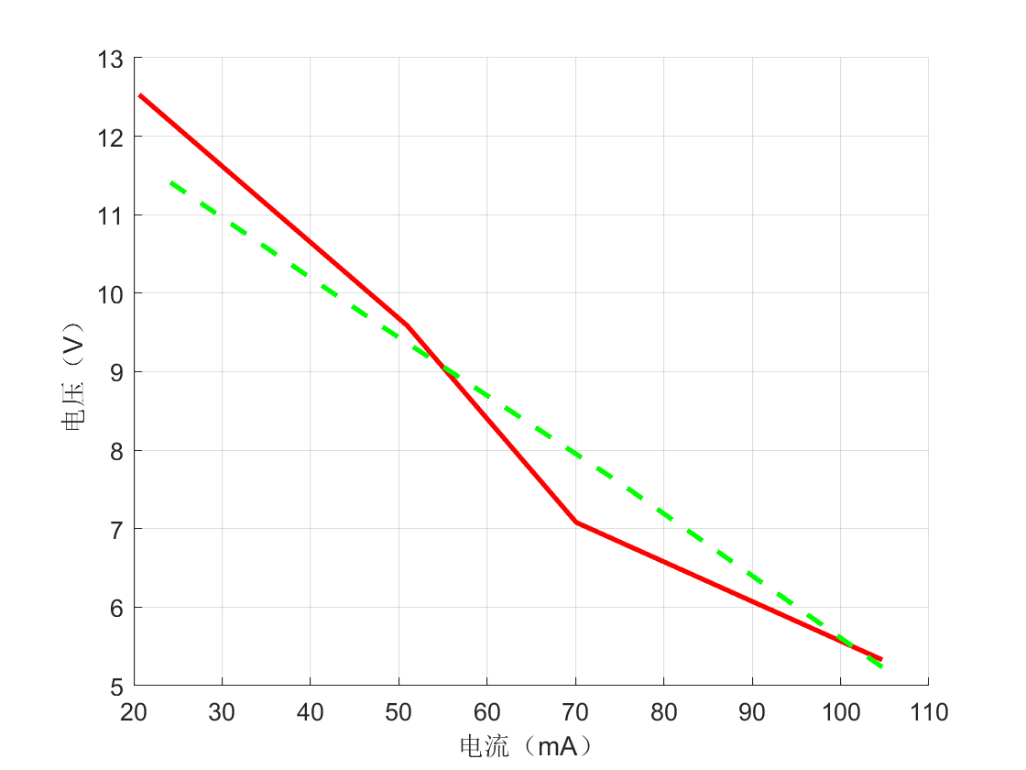

2）可能会导致误差的因素：

1.一些直读式仪表会受仪表内部电源电压的影响；

2. 仪器、面包板之间的接线松紧程度可能会影响测量结果。

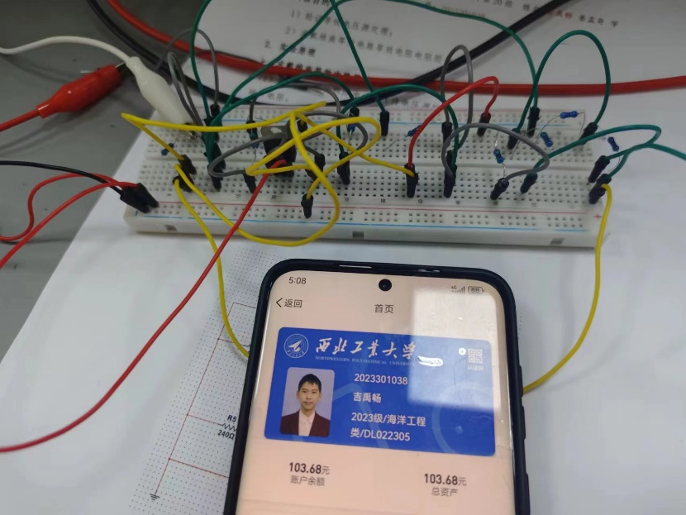**7、实验过程性留影**